Муниципальное бюджетное учреждение
дополнительного образования
Детский оздоровительно образовательный центр
«Волжский берег»

Игра – путешествие
по Правилам Дорожного Движения
«На виражах»

Автор-разработчик: Назарова Марина Александровна,
директор МБУ ДО ДООЦ «Волжский берег»

с. Сомовка
2017 г
Цель: расширение знаний детей и подростков о правилах дорожного движения, привитие навыков безопасного поведения на улице.
Задачи:
Образовательные: обучить воспитанников различать дорожные знаки по теме; научить правилам безопасного поведения на дороге.
Развивающие: развивать умение работать в команде, развивать воображение, творческое мышление, фантазию.
Воспитательные: воспитывать потребность у детей безопасного поведения на дороге, соблюдения Правил дорожного движения.
Оборудование:
- таблички с названием виражей
- оборудование для прохождения велодорожки
- задания для виражей (знаки, картинки с дорожными ловушками)
- музыкальная аппаратура
Участники: дети в возрасте от 7 до 15 лет
Время проведения: 90 минут.
Ход игры
Ведущий: Добрый день дорогие ребята! Сегодня мы отправляемся в увлекательное путешествие. На нашем пути будут встречаться различные препятствия, но все виражи вы должны преодолеть достойно. За неправильно выполненные задания на вираже команда (экипаж машины) получает штрафное очко (дырку) в Вашем водительском удостоверении. А чтобы получить водительское удостоверение необходимо пройти первое испытание:

Загадки о видах транспорта

Этот конь не есть овса
Вместо ног два колеса.
Сядь верхом и мчись на нем
Только лучше правь рулем. (Велосипед)
Для этого коня еда -
Бензин, и масло, и вода.
На лугу он не пасется,
По дороге он несется. (Автомобиль)
Удивительный вагон!
Посудите сами:
Рельсы в воздухе, а он
Держит их руками. (Троллейбус)
Дом по улице идет,
На работу всех везет
Не на тонких курьих ножках,
А в резиновых сапожках. (Автобус)
Силач на четырех ногах
В резиновых сапогах,
Прямиком из магазина
Притащил нам пианино. (Грузовик)
Спозаранку за окошком
Стук, и звон, и кутерьма,
По прямым стальным дорожкам
Ходят яркие дома. (Трамвай)

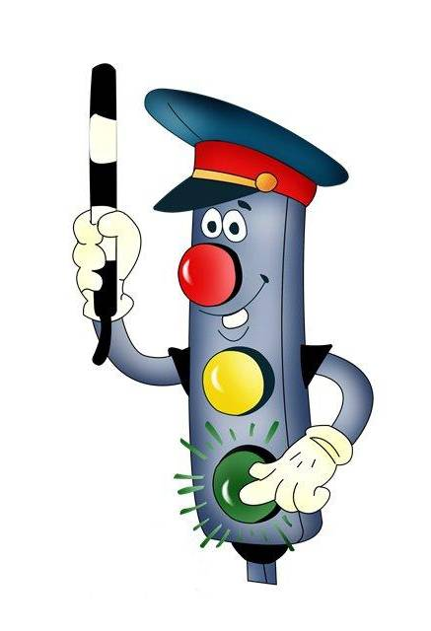
Игра «Разрешается-запрещается».
- Играть на мостовой ... (запрещается!)
- Переход улицы при зеленом свете светофора ... (разрешается!)
- Перебегать улицу пред близко идущим транспортом ... (запрещается!)
- Идти толпой по тротуару ... (разрешается!)
- Переход улицы по подземному переходу ... (разрешается!)
- Идти по шоссе по обочине справа ... (запрещается!)
- Переходить улицу при красном свете светофора ... (запрещается!)
- Переходить улицу при желтом свете светофора... (запрещается!)
- Помогать старикам и старушкам переходить улицу ... (разрешается!)
- Велосипедистам цепляться за проезжающие машины ... (запрещается!)
- Обходить стоящий у тротуара транспорт спереди ... (запрещается!)
- Идти по тротуару слева ... (запрещается!)
- Выбегать на проезжую часть ... (запрещается!)
- Кататься на велосипеде, не держась за руль ... (запрещается!)
- Переждать поток машин на «островке безопасности»... (разрешается!)
Ведущий. А это не правила движения, но зато правила уважительного отношения между пешеходами, пассажирами и водителями.
- Дергать девочек за косички ... (запрещается!)
- Болтать и громко смеяться в транспорте ... (запрещается!)
- Уважать правила движения ... (разрешается!)

По итогам игры экипажам вручается водительское удостоверение (приложение 1) и маршрутный лист .
Виражи (этапы игры)
Вираж 1 «Автошкола»
Команде предлагается группа вопросов по ПДД (приложение 2)
Вираж 2 «Дорожная азбука»
Каждая команда получает одинаковое количество карточек, перемешанных между собой. Выигрывает та команда, которая быстрее и правильно подберет к знакам их название. Например, к знаку, на котором изображен красный круг с белой полосой - «Въезд запрещен», к белому треугольнику с красной каймой и силуэтами бегущих детей - «Дети».
Подобранные «пары» скрепляются канцелярскими скрепками так, чтобы с одной стороны был рисунок, а с другой - текст.

Вираж 3 «Автомастерская»
Ремонт мелкой поломки велосипеда (снять колесо, установить цепь и т д)
Вираж 4 «Авторалли» (веселые старты)
1 эстафета – добежать до флажка и собрать разрезанный дорожный знак
2 эстафета – каждый участник экипажа добегает до флажка и рисует любой дорожный знак мелом на асфальте, знаки не должны повторяться
3 эстафета – на пути три знака: у запрещающего – присесть, у предупреждающего – оббежать его, у предписывающего – проползти под тоннелем, затем передать эстафету следующему.
Засекается время прохождения всех трех эстафет. Штраф дается команде показавшей последнее время.
Вираж 5 «Тише едешь дальше будешь!»
Участникам предлагается пройти испытания на велодорожке с заданиями.
- перевести стакан с водой, выполнить восьмерку, объехать кегли. Невыполненный этап – штрафное очко.

Вираж 6 «Объяснялки»
Один участник из экипажа выбирает одну карточку и объясняет своей команде слова, написанные на карточке. Употреблять синонимы, однокоренные слова при объяснении запрещено. На карточке 5 слов, их необходимо объяснить за 1 минуту. Команда получает штрафное очко за каждое неугаданное слово с карточки.

Карточка №1 | Карточка №2 | Карточка №3
Жезл | Автомобиль ГИБДД | Коробка передач
Дорожный знак | Знак «Дети!» | Знак «Въезд запрещен»
Пешеходный переход | видеорегистратор | Подземный переход
автомастерская | Колесо | Подушка безопасности
Руль | Детское кресло | Педаль тормоза

Вираж 7 «Агитплакат»
В конце игры все экипажи выполняют на ватмане агитплакат на тему «Пусть дорога станет другом!»

В завершении игры (когда все экипажи пройдут все виражи) подводятся итоги. Награждаются все команды сладкими призами, победители(1,2,3 место) получают грамоты победителей (приложение ) и светоотражающие значки для безопасности на дороге в темное время суток.

Список литературы:
1.Федеральные Законы Российской Федерации «О безопасности дорожного движения».
2. Бабина Р.П. Советы Дяди Степы. Учебное пособие М. 1997г.
3. Бабина Р.П. Занимательная дорожная азбука. Учебно-наглядное пособие. М. 1997г.
4. Бубнов В.Г. Бубнова Н.В. Как оказать помощь при автодорожном происшествии М. 1997г.
5. «Добрая дорога детства» Всероссийская газета для детей педагогов, родителей Всероссийский ежемесячник М. «Молодая гвардия»
6. Латчук В.Н. Марков В.В. Маслов А.Г. «Основы безопасности жизнедеятельности» методическое пособие. М Дрофа 2000г.
7. ОБЖ. Основы безопасности жизни Учебно-методический журнал
8. «Основы безопасности жизнедеятельности» Программно- методические материалы 1-11 кл
9. Романова Е.А. Малюшкина А.Б. Классные часы по правилам дорожного движения 5-6 классы М. 2006г.
10. Смирнов А.Т. Мишин Б.И. «Методические материалы и документы по курсу ОБЖ» М 2001г
11. Тупикин Е.И. Тематический контроль по курсу «Основы безопасности жизнедеятельности» Комплект тестовых заданий для учащихся старшей ступени средних школ М. 2000г
12. Форштат М.Л. Учись быть пешеходом. (Безопасность на дороге и в транспорте) Учебное пособие по правилам дорожного движения для учащихся С. Петербург .1998 г

